Desarrollo de actividad Carmen Cortes Pérez.
Semana del 22 al 26 de junio 2020.
ACTIVIDAD: LA VACA LOLA EN LENGUA DE SEÑA.

El lenguaje de señas permite una nueva forma de comunicarse de manera eficaz mientras aprenden a perfeccionar los sonidos vocales. Pueden servir para aclarar el significado de palabras que aún los niños y niñas no pueden pronunciar. Proporcionan una mayor confianza a los niños/as, puesto que saben que les entenderán.

Canción:

La vaca Lola
La vaca Lola
La vaca Lola
Tiene cabeza y tiene cola
La vaca Lola
La vaca Lola
Tiene cabeza y tiene cola
Y hace muuu
Tiene cabeza y tiene cola
Y hace muuu (bis)
Link canción: https://youtu.be/IIl5NfsIa88
Paso a paso:
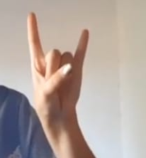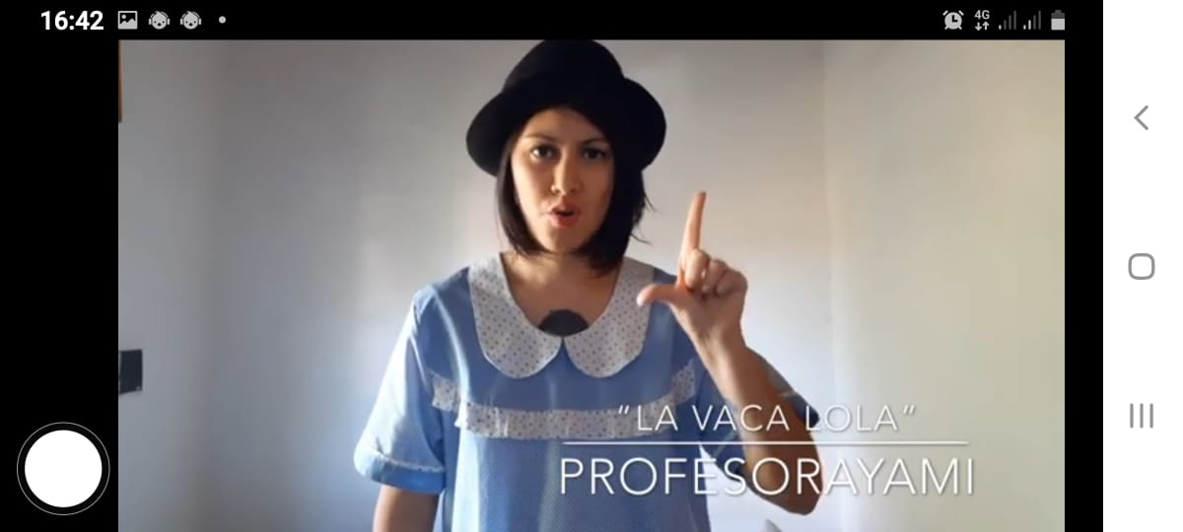
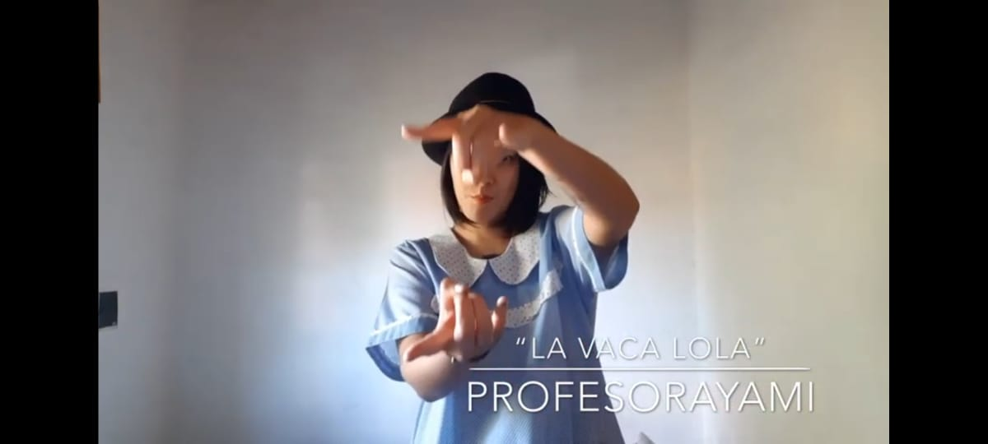
La Vaca lola la vaca lola
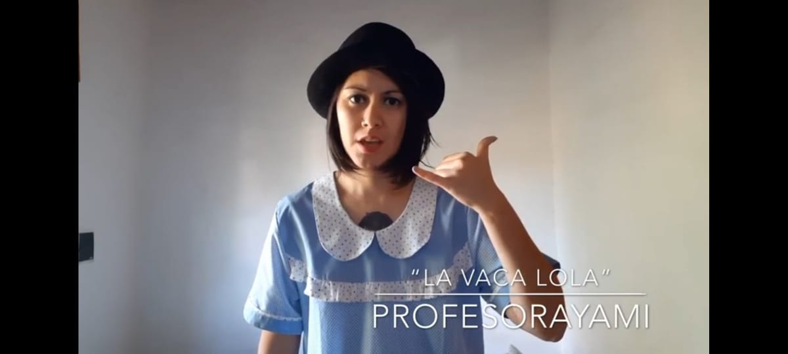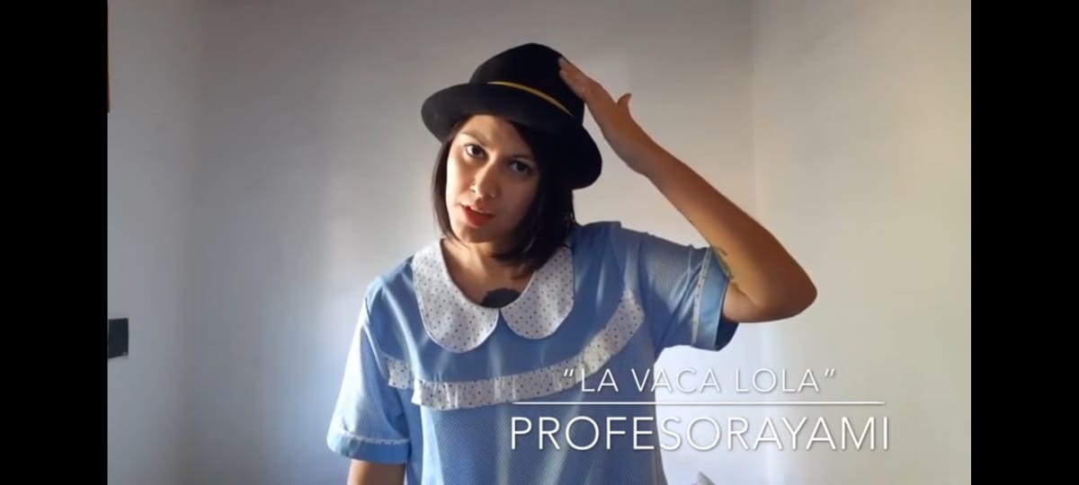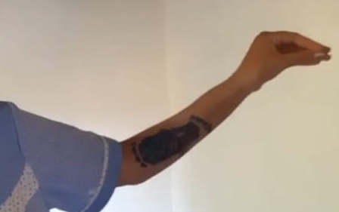
Tiene cabeza y tiene cola Y hace muuu.

Materiales:
- Imágenes de referencia.
- Video posición manos
- Canción vaca lola.
Pasos a seguir:
Repetir movimiento de mano:
- Primera imagen la vaca: posicionar las manos como muestra la imagen y realizar movimientos de arriba abajo dos veces al ritmo de la canción.
- Segunda imagen Lola: posicionar manos dibujando una L.
- Tercera y cuarta imagen: (repetir primera y segunda imagen).
- Quinta imagen Tiene: posicionar manos como muestra la imagen
- Secta imagen Cabeza: tocar la cabeza con la palma de las manos.
- Séptima imagen Tiene: (repetir posiciones de la quinta imagen)
- Octava imagen Cola: hacer movimiento simulando tomar la cola hacia arriba.
- Novena imagen muuu: se posicionan la mano derecha sobre la mano izquierda con puños cerrado, índice y meñique estirado tocando el estómago al decir muuuuu se extiende hacia adelante y se expande.
Beneficios:
- El lenguaje de señas permite una nueva forma de comunicarse de manera eficaz mientras aprenden a perfeccionar los sonidos vocales.
- Pueden servir para aclarar el significado de palabras que aún no pueden pronunciar.
- Proporcionan una mayor confianza a los niños, puesto que saben que les entenderán.
- Los signos pueden dar pistas sobre las palabras que un niño está tratando de pronunciar.
- Ofrece más oportunidades de comunicación, ya que permite a los niños y niñas completar ideas o pensamientos que de otra forma no podrían expresar.

